Україна — наш спільний дім
(перший урок)

Мета: ознайомлення учнів із основними державотворчими подіями становлення незалежної України; закріплення знань про державну символіку (герб, прапор, гімн), Основний Закон України — Конституцію, поняття «народ», «нація», «держава», «громадянин», «громадянські права й обов’язки»; зміцнення громадянських якостей учнів; формування ціннісного ставлення до держави, суспільства, мови, сім’ї, себе; виховання патріотизму, гідності, мужності; формування почуття особистої відповідальності за долю своєї держави й українського народу.
Обладнання: вишиті рушники, віночок, стенди з державною (герб, гімн, прапор) і національною (верба, калина, соняшник, колосся пшениці тощо) символікою, карта України, альбом «Шляхами України», презентація «Моя країна — Україна», мультимедійний проектор.

Слухай серце, а не радіо.
Дивись в очі, а не на екран телевізора.
Відкривай душі, а не сторінки в Інтернеті.
І знатимеш правду…
С. Вакарчук
Країна стане сильною не тоді, коли більшість думатиме однаково, а тоді, коли більшість думатиме.
С. Вакарчук
ХІД ЗАХОДУ
ВСТУПНА ЧАСТИНА
Пісня у виконанні Т. Петриненка «Україно»
1-й читець
Ось небо блакитне і сонце в зеніті!
Моя Україна — найкраща у світі!
Моя Україна — це ліс і озерця,
Безмежні степи і чарівні джерельця.
2-й читець
Красиві пейзажі і гори високі,
Маленькі струмочки і ріки глибокі,
Міста старовинні і замки прекрасні,
Великі будови і дуже сучасні.
3-й читець
Сади чарівні, мальовничії села,
Моя Україна — це пісня весела.
Це щира, багата, як світ, її мова,
Крилата, така мелодійна, чудова!
1-й читець
Її обереги — верба і калина,
Найкраща у світі — моя Україна.
Бо нам найрідніша, Вітчизна і мати.
То як же нам, дітям, її не кохати!
2-й читець
Моя Україна — козацькая слава!
Така волелюбна і мирна держава.
Вона дорога нам, і рідна, і мила,
Бо світ перед нами, як мати, відкрила.
3-й читець
Вітчизна свята, дорога Україна,
Для кожного з нас ти у світі — єдина.
ОСНОВНА ЧАСТИНА

Учитель. Сьогодні ми говоритимемо про нашу Батьківщину — Україну й тема першого уроку «Україна — наш спільний дім».
      - Діти, а що ви вкладаєте в поняття «Батьківщина», «Вітчизна»? (Відповіді дітей.)
- Що означає Україна для вас? (Відповіді дітей.)
Сьогодні ми здійснимо подорож нашою країною, і перша наша зупинка — станція «Географічна».
- Станція «Географічна»
Учитель. Україна — славна і чудова земля, із широкими та чистими річками і морями, з високими горами та безкрайніми степами.
Повідомлення учнів біля карти України.
1-й учень. За площею територія України (603,7 тис. км2) серед європейських країн поступається лише Росії. Україна межує з такими країнами: на сході та північному сході — з Росією, на півночі — з Білоруссю, на заході — з Польщею, Словаччиною, Угорщиною, на південному заході — з Румунією та Молдовою.
2-й учень. Територію України омивають Чорне й Азовське моря. Найбільші річки України — Дніпро, Дунай, Південний Буг, Дністер, Десна. На території України є й гори: Кримські гори (найвища точка — Роман-Кош, висота над рівнем моря 1545 м) і Карпати (найвища точка — Говерла, висота над рівнем моря 2061 м).
Учитель. І це все — незалежна Україна. А ось як Україна прийшла до своєї незалежності, ми довідаємося на наступній станції — «Історичній».
- Станція «Історична»
Учитель. 2016 рік, рік відзначення Україною 25-ліття з дня проголошення Незалежності. Цей рік Український інститут національної пам’яті назвав Роком Державності – на честь низки історичних подій, які привели до проголошення, а потім відновлення Україною незалежності у ХХ столітті. Давайте пригадаємо ці історичні події. (На екрані з’являються дати, діти розповідають про події, пов’язані з ними.)
1-й учень. У боротьбі за незалежність України ми, насамперед, зобов’язані українському козацтву. До 1991 року було дві спроби досягти незалежності: в 1648–1654 рр. — під керівництвом Б. Хмельницького та в 1917–1919 рр. — під керівництвом М. Грушевського та В. Винниченка.
Учитель. А хто був останнім гетьманом України? (Павло Скоропадський.)
2-й учень. 22 січня 1919 року – на Софійській площі в Києві урочисто проголошено Акт злуки УНР та ЗУНР в єдину незалежну державу. З цього часу питання єдності української нації в українській політичній думці вже ніколи не ставилося під сумнів. Упродовж наступних десятиліть Акт злуки залишався символом боротьби за незалежну, соборну державу.
3-й учень. 15 березня 1939 року – Сейм Карпатської України проголосив Карпатську Україну незалежною державою.
Державною мовою Карпатської України проголошувалася українська. Державним прапором затвердили національний синьо-жовтий прапор, а державним гербом – сполучення крайового герба (ведмідь у лівому червоному колі й чотири сині та три жовті смуги в правому півколі) з національним (тризуб Володимира Великого з хрестом на середньому зубі). Державним гімном оголосили національний гімн «Ще не вмерла Україна».
4-й учень. 30 червня 1941 року – в окупованому Німеччиною Львові проголошено відновлення Української Держави.
5-й учень. 16 липня 1990 року – Верховна Рада Української РСР прийняла Декларацію про державний суверенітет України. Державний суверенітет визначався як верховенство, самостійність, повнота і неподільність республіканської влади в межах території УРСР, незалежність і рівноправність у міжнародних відносинах.
6-й учень. 24 серпня 1991 року – Верховною Радою Української РСР прийнято Акт проголошення незалежності України. Історичне рішення було прийнято абсолютною більшістю: 346 голоси було віддано «за» проголошення незалежності, лише 1 – «проти».
7-й учень. 1 грудня 1991 року – відбувся Всеукраїнський референдум на підтвердження Акта проголошення незалежності України. Результати референдуму засвідчили — наш народ обрав волю. Понад 90 % населення, які взяли участь у референдумі, підтримали рішення Верховної Ради про незалежність України. Україна стала вільною. Це зрозумів увесь світ. Серед перших — 2 і 3 грудня 1991 року — визнали Україну незалежною Польща, Канада й Угорщина. Протягом грудня 1991 року Україну визнали 17 держав. Учитель. Із проголошенням незалежності України змінилося і ставлення світової спільноти до нашої держави. Викликає повагу той народ, який уміє відстоювати свою свободу та якому властива національна самосвідомість. Тому ми повинні пишатися тим, що зростаємо на цій славетній землі, і з гордістю та гідністю носити ім’я «українець». Я хочу, щоб кожен із вас усвідомив свою високу місію та продовжував прославляти нашу рідну Україну своїми вчинками.
У кожного з вас на парті лежить аркуш, у вигляді пелюстки. Пропоную в пелюстках записати складові національної свідомості українця, як-то:
- любов до рідної землі і свого народу;
- любов до батьків, шанування звичаїв і традицій свого народу;
- готовність захищати свою державу;
- повага до Конституції України, державної символіки;
- бажання власною працею, розумом і здібностями примножувати багатства держави, трудитися для її процвітання;
- повага до народної моралі й етики;
- усвідомлення громадянської відповідальності тощо.
Учитель. 1991 рік золотими літерами вписано в багатовікову історію нашої Батьківщини. І наступна зупинка — станція «Правова».
- Станція «Правова»
Учитель. Виборовши волю, Україна визначила свою символіку. А що ви розумієте під поняттям «державна символіка»? (Герб, прапор, гімн.) Що вам відомо про ці символи? (Повідомлення учнів.)
1-й учень. Герб України — тризуб на синьому тлі. Його запровадив ще князь Володимир Мономах. Якщо пильно придивитися на нього, то можна прочитати зашифроване слово «воля». Цей знак зображують на прапорах, печатках, грамотах, державних документах. Тризуб символізує мир і творчу працю. В ньому відображено триєдність життя: це батько, мати та дитина, які уособлюють силу, мудрість і любов.
2-й учень. Синь українського неба і золото неозорих пшеничних ланів переніс наш народ на свій прапор. Ці кольори мають й інше значення — мир і багатство, бо народ наш — мирний і працелюбний.
3-й учень. Гімн — найголовніша пісня країни. Вона виражає душевні думки та прагнення народу. Його автори — Павло Чубинський і Михайло Вербицький. Усі визначні свята українського народу починаються і закінчуються урочистим виконанням гімну України.
Учитель. Діти, пам’ятайте! Коли заносять або виносять Державний прапор України, коли виконують Державний гімн, потрібно обов’язково вставати.
Від моменту проголошення незалежності на території України почали діяти лише її закони. До прийняття нової Конституції незалежної України діяла Конституція 1978 року, зі змінами та доповненнями, внесеними Верховною Радою протягом 1990–1993 рр. Конституцію незалежної України було прийнято 28 червня 1996 року.
- Що таке Конституція? (Відповіді дітей.)
Учитель. Конститу́ція Украї́ни — Основний закон держави України. Ухвалений 28 червня 1996 року на 5-й сесії Верховної Ради України 2-го скликання. Конституція України набула чинності з дня її прийняття. На пам'ять про прийняття Конституції в Україні щорічно святкується державне свято — День Конституції України. В Конституції України закріплене права й обов’язки громадян України.
- А яке найголовніше право гарантує нам Конституція? (Право на життя.)
- А який у вас зараз основний обов’язок? (Одержати середню освіту, навчатися в школі.)
- Яка мова в нашій країні є державною? (Українська.)
Про це записано в Конституції України. Для нас, українців, наша мова — найдорожча, найніжніша. За милозвучність її називають солов’їною. Обов’язково треба, діти, берегти рідну мову — криницю невичерпної краси.

- Станція «Символічна»
Учитель. А які ще символи України, діти, ви знаєте? (Відповіді дітей.) Так, кожен народ має символи, серед яких є рослини, тварини, предмети побуту тощо. Наприклад, улюблені рослини-символи канадців — клен, китайців — хризантема, півонія, персик, а для нас, українців, — верба і калина. «Без верби і калини нема України», — говорить народна мудрість.
1-й учень. Українці здавна шанують вербу. Де тільки не використовували її в господарстві! Весною рубали молоді вербові паростки та заливали їх водою. Через два-три тижні цей настій можна було вживати як цілющий напій. Широко використовують вербу й у весняних обрядах. Шостий тиждень Великого посту називають Вербним. На Вербному тижні у церквах освячують вербові гілочки.
2-й учень. Милим для серця українця є кущ калини. По всіх куточках нашої країни цвітуть калинові кущі. Саджають їх біля колодязів, щоб вода була корисною та смачною, попід вікнами будівель.
3-й учень. Тополя — символ України, рідної землі, символ дівочої вірності та краси. Чи відомо вам, що тополі містять речовини, які очищують повітря від пилу та бактерій? Під тополею легко дихати. Якщо людина хоче пити, треба посмоктати гілочку тополі і спрага мине. Тополя — чудовий фільтр. За літо вона затримує до 30 кг пилу та сажі.
4-й учень. За нев’янучу зелень і виняткову живучість у середні віки барвінкові приписували чародійної сили та вважали його символом вічності та постійності. Казали, що він оберігає від злої нечисті. І через це вішали над дверима оселі та ніколи не викидали на сміття, а лише у воду.
5-й учень. Наш народ любить квіти. Але з великого різноцвіття є улюблені квіти — чорнобривці. Ще кілька століть тому їх не було. Примандрували ці квіти до нас із далекої Америки, де тамтешні жителі вирощували їх для лікування та вшанування своїх божеств.
Учитель. Мабуть, добре проросла корінням в українській душі калина та верба, бо не лише біля хати милують око червоні кетяги, але й на диво-рушниках. «Хата без рушника, що сім’я без дітей», — казали в народі. Так уже повелося на Україні, що все життя людини було пов’язане з рушником.
Оберіг — це захист від усього небезпечного, небажаного. Наші пращури, дивлячись на рушник, могли читати візерунки, як книгу. І знали від чого хотіла захистити свій рід жінка, яка вишивала рушник.
- А які обереги ви знаєте? (Вишиванка).
Вишиванка — символ здоров’я, краси, щасливої долі, родової пам’яті, оберіг від будь-якої хвороби та напасті.
Ми продовжуємо нашу подорож, і наступна станція – «Статистична».
- Станція «Статистична»
Учитель.
Україна – це:
1. Найбільша країна, що знаходиться в Європі.
2. Країна, що займає 0,41 % світової території суходолу, на якому мешкає 0,85 % населення планети.
3. Країна, на території якої зосереджено чверть усіх запасів чорнозему на Землі.
4. Українці, а саме конструкторське бюро Антонова, розробили літак із найбільшою у світі вантажопідйомністю — Ан-225 «Мрія».
5. Автор першої у світі Конституції — український політичний і громадський діяч Пилип Орлик.
6. В Україні найбільші запаси марганцевої руди — 2,3 мільярдів тонн, або близько 11 % від усього світового запасу.
7. Найбільші чоловічі монастирі називають Лаврами. Статус Лаври мають лише шість монастирів у світі. Три з них знаходяться в Україні. Це Свято-Успенська Києво-Печерська Лавра в Києві, що отримала цей статус ще 1598 р., Свято-Успенська Лавра в м. Почаїв і Святогорська Свято-Успенська Лавра на Донеччині.
8. Найстарішим навчальним закладом Східної Європи вважають Києво-Могилянську академію (1615 р.).
9. Пам’ятники відомому українському поетові Тарасові Шевченку встановлено в 1200 місцях по всьому світові.
10. Станція метро «Арсенальна» у Києві — найглибша у світі. Вона проходить під землею на глибині 105 м. Станцію біля будівлі парламенту побудували 1960 р. однією з перших.
11. Український духовий інструмент трембіта — найдовший духовий музичний інструмент на світі.
12. Найкоротша головна вулиця серед усіх столиць світу, але водночас одна з найширших і найгарніших — Хрещатик у Києві. Її довжина всього 1225 м.
- Станція «Ця постать в історії»
Учитель. Продовжуємо цікаву мандрівку й опиняємося на станції «Ця постать в історії». Перед вами 10 тверджень, які стосуються видатних українців або подій, пов’язаних із Україною. Ваше завдання – уважно прослухати їх, і якщо ви погоджуєтеся з твердженням, скажіть «так», якщо не погоджуєтесь – «ні».
1. «Заповіт» Т.Г. Шевченка перекладено 147 мовами світу «+».
2. Леонід Каденюк – Президент України «-», це перший космонавт України.
3. Михайло Грушевський – перший космонавт України «-», це історик та політичний діяч.
4. Пабло Пікассо був у захваті від робіт української народної художниці Катерини Білокур «+».
5. Пилип Орлик – автор першої у світі Конституції «+».
6. Леся Українка була дочкою відомої дитячої письменниці Олени Пчілки «+».
7. Марко Вовчок – видатний український письменник «-», це письменниця.
8. Ярослав Мудрий – великий князь, він побудував Золоті ворота та Софійський собор у Києві «+».
9. Картина Іллі Рєпіна «Козаки пишуть листа турецькому султану» зберігається в Києві «-», у Харкові.
10. Сергій Бубка – видатний український спортсмен, який встановив багато світових рекордів у стрибках з жердиною «+».

Ось ми й підійшли до нашої наступної станції — «Віршованої».
- Станція «Віршована»
Учитель. Давайте зараз послухаємо, як і що пишуть поети про нашу Україну.
Учні виконують вірші про Україну.
1-й учень
Любіть Україну, як сонце любіть,
Як вітер, і трави, і води…
В годину щасливу і в радості мить,
Любіть у годину негоди.
2-й учень
Любіть Україну у сні й наяву,
Вишневу свою Україну,
Красу її вічно живу й молоду,
І мову її солов’їну.
3-й учень
Між братніх народів, мов садом рясним,
Сіяє вона над віками…
Любіть Україну всім серцем своїм
І всіми своїми ділами.
4-й учень
Для нас вона в світі єдина, одна
В просторів солодкому чарі…
Вона у зірках, і у вербах вона,
І в кожному серці ударі.
1-й учень
Любіть у труді, у коханні, в бою,
Як пісню, що лине зорею…
Усі разом
Всім серцем любіть Україну свою,
І вічні ми будемо з нею!

Розквітай, прекрасна Україно,
Рідна земле, матінка моя.
Хай лунає мова солов’їна,
Пісня неповторная твоя.
8-й учень
Хай смереки, ясени й тополі,
Квіти, луки, трави і сади
Шепчуть вірші, щедрі, добрі, вольні,
Чисті, із джерельної води.
Разом
Розквітай, прекрасна Україно,
Рідна земле, матінка моя.

Учитель. Ми послухали, як красиво звучать вірші про Україну. А тепер я вам пропоную спробувати свої сили в такому завданні, як складання сенкана про Україну. Робота буде проводитися в групах. Для цього пропоную об’єднатися в групи. Придумайте назву своїй групі.
Дітям роздають пам’ятки.
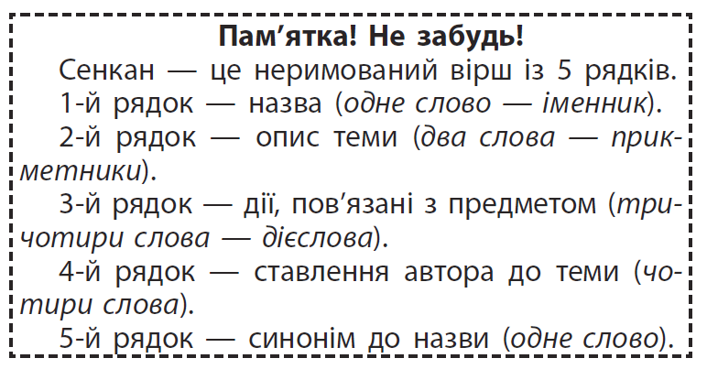
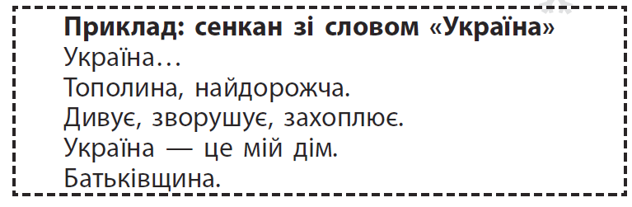
Читання й обговорення складених сенканів.
Учитель. От і добігає кінця наша подорож. Остання станція — «Інтелектуальна».
- Станція «Інтелектуальна»
Учитель. Багато ми сьогодні довідалися та почули про нашу Україну. І я вам пропоную розгадати кросворд.
Запитання:
1. Автор слів сучасного гімну України. (Чубинський.)
2. Національний символ України. (Калина.)
3. Людина, яка була останнім гетьманом України. (Скоропадський.)
4. Перший Президент незалежної України. (Кравчук.)
5. Столиця нашої держави. (Київ.)
6. Одна серед перших країн, які визнали незалежність України. (Канада.)
7. Одна зі страв, що становлять основу козацької кухні. (Вареники.)
Учитель. Якщо ви правильно розгадали кросворд, то по вертикалі прочитаєте назву нашої країни відповідно до Конституції. (Україна.)
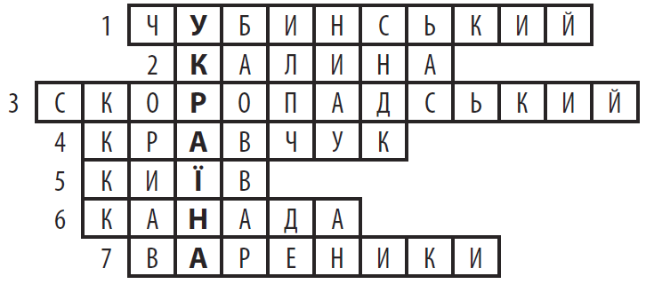
ЗАКЛЮЧНА ЧАСТИНА
Учитель. От і завершується наш урок. Сподіваюся, що тема, яку ми обговорювали сьогодні, пробудить у ваших серцях безмежну любов до своєї держави і ви пишатиметеся тим, що ви – українці. Бережімо свою рідну землю та її святині! Хочу наголосити, що кожен з вас може зробити власний внесок у становлення нашої держави: виконувати конституційні обов’язки громадянина, старанно вчитися, бути патріотом. А що означає «бути патріотом»? Патріотизм — це звичайний стан повсякденного життя людини, що виявляється не тільки під час надзвичайних ситуацій. Важливо, щоб ми ідентифікували себе з українським народом, прагнули жити в Україні, розуміли необхідність дотримання конституційних та правових норм, володіли державною мовою, шанобливо ставилися до історії, культури та традицій українського народу.
Кожний із нас відповідає за долю Батьківщини. Від того, як ми до неї ставитимемося, залежить майбутнє нашої держави.
Ви сьогодні — це майбутня національна еліта. Вам будувати майбутнє нашої України.
І сьогодні мені хотілося б подякувати ваших батьків за затишний клас, за ті умови, які вони створили для вас, для вашого комфортного перебування у школі. Це Павлюченко Інна Миколаївна, Павлюченко Валерій Миколайович, Губа Лариса Олексіївна, Натолока Оксана Вікторівна, Гортюк Ірина Олександрівна, Настаченко Олена Олександрівна, Сердюк Оксана Миколаївна, Кулик Неля Андріївна.
Джерела інформації:
Науково-методичний журнал «Виховна робота в школі» № 12 (121) грудень 2014 р.
Використані Internet-ресурси:
- http://mon.gov.ua/;
- http://ovu.com.ua/articles/474-verhovna-rada-ukrayini/publisher;
- http://www.kharkivosvita.net.ua/ .

